屏東縣東港鎮大潭國民小學100學年度兒童閱讀學習護照實施計畫
一、依據：（一）本校九年一貫課程總體計畫。
（二）本校兒童閱讀運動實施計畫。
二、目標：
1. 鼓勵學生閱讀優良課外讀物。
2. 培養學生閱讀課外讀物的習慣。
3. 訓練學生思考、發表的能力。
4. 增進學生學習的效果。
三、參加對象：一至六年級學生
四、時間：以每學期為一實施期程
五、兒童閱讀護照單元設計
1. 指定閱讀紀錄：老師指定兒童閱讀的書籍，經認證做成之紀錄者屬之
2. 自由閱讀紀錄：由兒童自由閱讀各類書籍，經認證做成之紀錄者屬之
六、實施方式：
（一）認證方式：推行兒童閱讀護照，採核章方式，其採認標準授權級任教師及圖書館服務
老師認證之。
（二）最低標準：合計計算自由閱讀紀錄、指定閱讀紀錄，每位小朋友每學期均須達到 五本
好書。
(三) 閱讀護照如附件一。
七、獎勵：
(一) 閱讀護照「質」的獎勵方式如下：
1. 學生所完成的閱讀心得內容、圖畫表現優異者，經圖書室評鑑列為優質作品，將其
作品展示於閱讀專欄上。
2. 凡是作品公佈在閱讀專欄之同學，在每學期末公開頒獎鼓勵之。
（二）閱讀護照「量」的獎勵方式如下：
1. 閱讀小學士：頒發小學士獎狀
2. 閱讀小碩士：頒發小碩士獎狀
3. 閱讀小博士：頒發小博士獎狀
標準  獎別 | 閱讀本數（含每學期指定閱讀2本） |  |  | 閱讀心得篇數
標準  獎別 | 低年級 | 中年級 | 高年級 | 閱讀心得篇數
小學士獎 | 25 | 20 | 15 | 2
小碩士獎 | 35 | 30 | 25 | 4
小博士獎 | 55 | 50 | 35 | 6

八、 經費：由本校相關經費支出。
九、本要點呈 校長核示後公佈實施，修正時亦同。

承辦人： 主任： 校長：


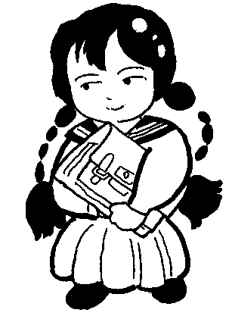
大潭兒童閱讀紀錄
101學年度上學期 班級： 座號： 姓名：
編號 | 書 名 | 日期 | 認證核章
1 | 指定閱讀： | 月 日
2 | 指定閱讀： | 月 日
3 |  | 月 日
4 |  | 月 日
5 |  | 月 日
6 |  | 月 日
7 |  | 月 日
8 |  | 月 日
9 |  | 月 日
10 |  | 月 日
11 |  | 月 日
12 |  | 月 日
13 |  | 月 日
14 |  | 月 日
15 |  | 月 日
16 |  | 月 日
17 |  | 月 日
18 |  | 月 日
19 |  | 月 日
20 |  | 月 日
21 |  | 月 日
22 |  | 月 日
23 |  | 月 日
24 |  | 月 日
25 |  | 月 日
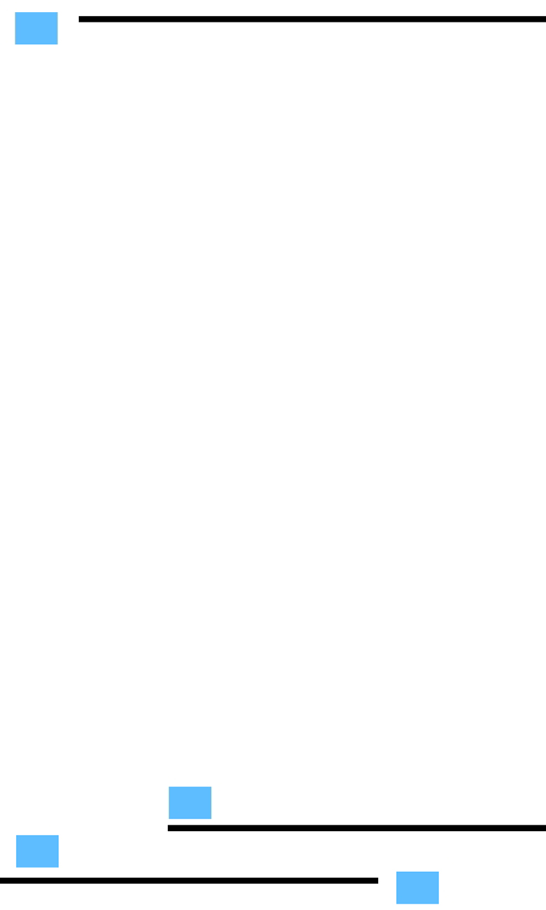
大潭兒童閱讀護照

學年度 學期 班級： 座號： 姓名：

編號 | 書 名 | 日期 | 認證核章
1 | 指定閱讀： | 月 日
2 |  | 月 日
3 |  | 月 日
4 |  | 月 日
5 |  | 月 日
6 |  | 月 日
7 |  | 月 日
8 |  | 月 日
9 |  | 月 日
10 |  | 月 日
11 |  | 月 日
12 |  | 月 日
13 |  | 月 日
14 |  | 月 日
15 |  | 月 日
16 |  | 月 日
17 |  | 月 日
18 |  | 月 日
19 |  | 月 日
20 |  | 月 日

